ZAKLJUČNA PRIREDITEV UČENCEV 8. A ZA STARŠE Z VEČERJO

V petek, 8. 6. 2018, smo učenci 8. A-razreda svojim staršem pripravili zaključno prireditev in večerjo. Za naše starše smo deklamirali, igrali, peli in plesali, se jim iz srca zahvalili in jim podarili rožice. Razredničarki Anemari Kapler in sorazredničarki Vidi Cizel smo se tudi iskreno zahvalili za celoleten trud in podporo. Preden je večerja prišla na mizo, smo učenci celo popoldne kuhali in pekli, da bi bili starši ponosni na nas in da bi vsi skupaj s slastjo zaužili večerjo. Za glavno jed smo pripravili pečene piščančje zrezke, obložene s šunko, sirom in paradižnikom, pražen krompir in kolerabico v omaki ter še sezonsko solato. Pri glavni jedi smo bili deležni tudi nekaj pomoči naših nadvse cenjenih šolskih kuharjev. Nato je sledila sladica. Spekli smo čokoladni biskvit, ki smo ga obogatili s sladoledom in češnjevim prelivom. Starši in mi smo bili siti, njihova in naša srca pa polna ponosa. Uspelo nam je, kajti res ni »mačji kašelj« skuhati za 35 ljudi.

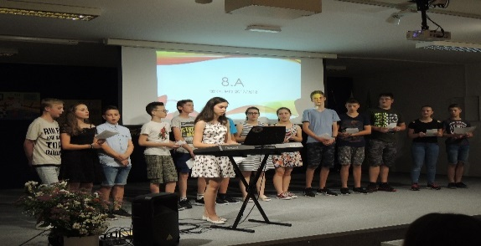 | 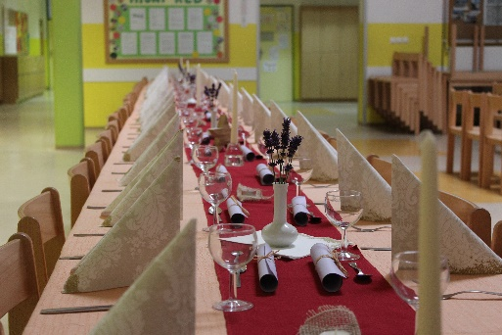
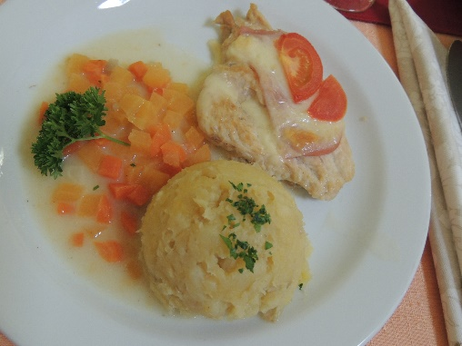 | 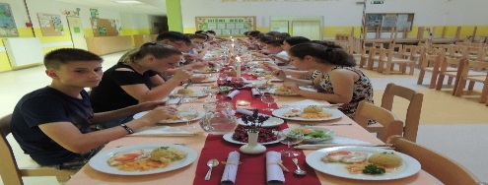

Zapisali: Tina Kraljič, Špela Gorenc (8. A)
Foto: Anže Kos (8. A), Vida Cizel

